Operációs rendszerek BSc

3. Gyak.

2022. 02. 22

**Készítette:**

Csonka Patrik PTI

CMU4ZN

**Miskolc, 2022**

1. 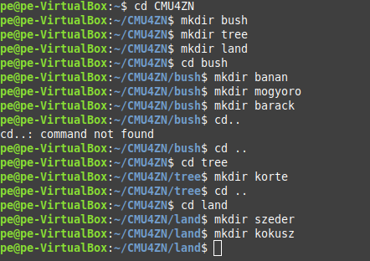
2. **Készítsen másolatot: • a neptunkod/ land/szeder katalógusról a neptunkod/tree katalógusba • a neptunkod /bush/banan katalógusról a neptunkod /tree katalógusba**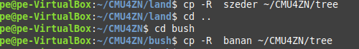
3. **Végezze el a következő áthelyezéseket: • a neptunkod / bush /barack katalógust helyezze át a neptunkod /tree katalógusba • a neptunkod /land /kokusz katalógust helyezze át a neptunkod/tree katalógusba**

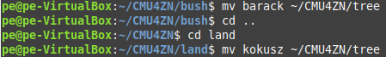

1. **Törölje a neptunkod/land katalógust a teljes tartalmával. Hozza létre a következő szöveges állományokat: • neptunkod/bush/banan/ description • neptunkod/tree/listing**
2. **A description szöveges állományba írjon 3 sort a málnáról. A listing szöveges állományba soroljon fel külön sorba 5 olyan gyümölcsöt, amelyek tree teremnek.**

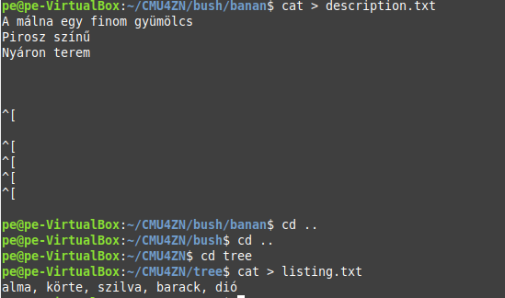

**6. Listázza a neptunkod katalógus tartalmát úgy, hogy megjelenjen az alkatalógusok tartalma is. Ezután listázza az aktuális (munka)katalógus nevét.**

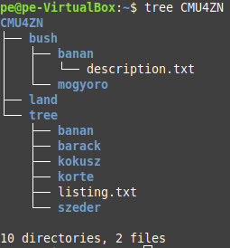

**7.** **Térjen vissza a saját home katalógusába és keresse meg az összes olyan file-t, amelyek nevének második betűje e.**

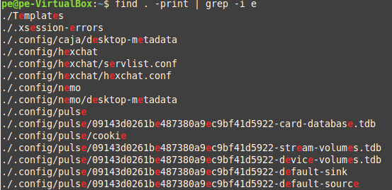

**8. Tegye mindenki számára olvashatóvá a listing file-t.**



**9. Listázza ki, hogy mennyi helyet foglal a merevlemezen a neptunkod katalógus az alkatalógusaival együtt. Az alkatalógusok méretei ne jelenjenek meg.**

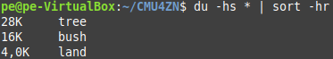

**10. Listázza ABC-szerint rendezve a listing file tartalmát**

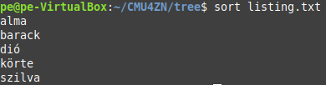

**11.** **Számolja meg a description file-ban szereplő szavakat**



**12. GTKStressTest**

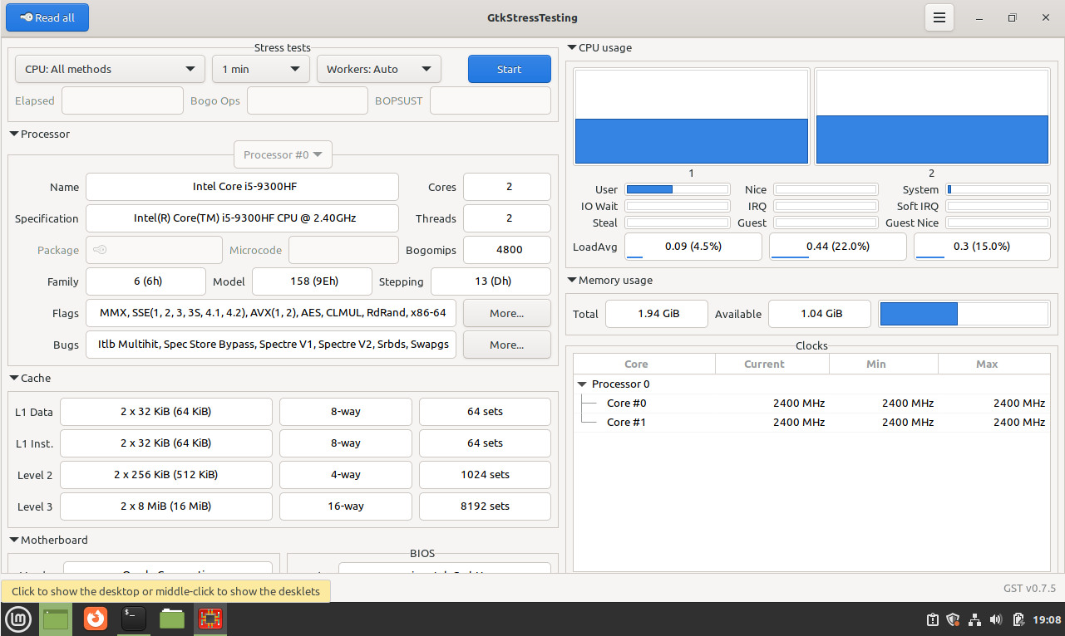

Ebben a programban a számítógépen végezhetünk egy stress test-et, ami alapján megállapíthatjuk, hogy full load-on a processzorunk hogyan teljesít, hány fokon platózik, esetleg thermal throttle (magas hőfok által bekövetkezett kényszerített teljesítmény csökkenés) következik be.

Az első panelen beállíthatjuk a stress test körülményeit, és idejét.

A második panelen a processzor, és a fizikai memória (RAM) adatait láthatjuk.

A harmadik panelen az aktuális mérésnek az értékeit láthatjuk, ezek real-time adatok.

A negyedik panelen a processzor magok/szálak aktuális adatait láthatjuk, ami már egy sokkal mélyebb szintű adatszolgáltatás, esetleges overclock-olásnál itt tekinthetjük meg a teljesítménynövekedést (feltéve, hogy van).

Az ötödik panelen a különböző komponensek valós időbeli hőfokát, áramerősségét, és feszültségét láthatjuk.